Blok 3: Prognozowanie zmiennych jakościowych – zmienne syntetyczne (agregatowe)

Wprowadzenie teoretyczne.
Do prognozowania zjawisk złożonych, których analiza wymaga wykorzystania wielu zmiennych diagnostycznych (w postaci stymulant, destymulant czy nominant) wykorzystuje się zmienne syntetyczne. Do ich prognozowania stosuje się dwa podejścia. W pierwszym, prognozuje się utworzoną wcześniej zmienną syntetyczną – wtedy najczęściej wykorzystuje się modele ARIMA, modele VAR lub modele uczenia maszynowego (np. Random Forest). Można też zastosować podejście dekompozycyjne, czyli poszczególne składowe zmiennej syntetycznej prognozuje się oddzielnie a następnie agreguje się je do postaci zmiennej syntetycznej.
Czym są zmienne syntetyczne?
Zmienne syntetyczne (ang. composite indicators, synthetic variables) to wielowymiarowe miary utworzone poprzez agregację kilku prostych wskaźników w jeden złożony wskaźnik, który ma na celu przedstawienie kompleksowego zjawiska ekonomicznego lub społecznego (OECD, 2008; Nardo et al., 2005). Agregacja może być:
liniowa (addytywna):
$$S=\sum_{i=1}^{n}{w_{i}x_{i}}$$
geometryczna:
$$S=\prod_{i=1}^{n}{x_{i}^{w_{i}}}$$
lub nieliniowa (oparta na uczeniu maszynowym)( Broby&Smith 2025)
Klasyczne przykłady zmiennych syntetycznych:
- Indeks Rozwoju Społecznego (HDI) - agreguje takie zmienne diagnostyczne (składowe) jak: PKB per capita, oczekiwana długość życia w momencie urodzenia, edukację – oczekiwana liczba lat nauki dla dzieci rozpoczynających edukację, średnia liczba lat nauki dorosłych (25+) (UNDP, 2020),
- Indeks Konkurencyjności Globalnej (GCI) – obejmujący 12 filarów konkurencyjności, takich jak: stabilność makroekonomiczna mierzona inflacją, ratingiem kredytowym; kapitał ludzki, oczekiwana długość życie, elastyczność rynku pracy, itp. Organizacją wykorzystującą ten indeks jest World Economic Forum (Schwab, 2019),
- Indeks Kondycji Finansowej Firmy - łączy takie wskaźniki jak płynność, rentowność, zadłużenie (Altman, 1968)
- Business Confidence Index - agreguje oczekiwania firm (Hansson et al., 2005)
- Happy Planet Index (HPI) – wykorzystywany przez New Economics Foundation – agreguje takie zmienne jak satysfakcja z życia, lata życia w dobrym zdrowiu, ślad ekologiczny mierzony zasobami naturalnymi na osobę.

Ze względu na różne skale pomiarowe poszczególnych zmiennych diagnostycznych, zmienne te normalizuje się a następnie waży – ze względu na różne znaczenie różnych składników (można nie ważyć, ale wtedy uznajemy, że wszystkie są jednakowo ważne).
Z tego wynikają wyzwania, które towarzyszą konstrukcji takich zmiennych. Po pierwsze jak ważyć poszczególne zmienne diagnostyczne? Czy wagi powinny się zmieniać w czasie? Jak zapobiec przeładowaniu wskaźnika ze względu na korelacje między zmiennymi diagnostycznymi? Skąd brać wiarygodne informacje, w jaki sposób agregować zmienne (addytywnie, nieliniowo?). Co w rzeczywistości mierzy taki wskaźnik?

Metodologie konstrukcji indeksów agregatowych (nadawanie wag):

- Metoda wag równych (ang. Equal Weighting - EW):
$$S_{t}=\frac{1}{k}\sum_{i=1}^{k}{x_{i,t}^{st}}$$
gdzie: zmienne diagnostyczne x_{i,t} są standaryzowane.
Metoda ignoruje zróżnicowaną istotność wskaźników (zmiennych diagnostycznych) oraz nie eliminuje redundacji (czyli silnie skorelowane zmienne otrzymują zbyt dużą wagę).

- Analiza głównych składowych (ang. Principal Component Analysis - PCA) – metoda redukująca wymiar danych identyfikując główne kierunki ich zmienności. Wagi wynikają z pierwszej składowej głównej, która maksymalizuje wariancję pomiędzy wskaźnikami (Jolliffe & Cadima, 2016)
$$S_{t}=\sum_{i=1}^{k}{w_{i}x_{i,t}^{st}}$$
Metoda redukuje efekt współliniowości zmiennych i umożliwia identyfikację głównych czynników strukturalnych zjawiska. Wymaga jednak dużej próby, wagi wynikają z danych a nie z teorii. Powszechnie stosowana jest w budowie indeksów konkurencyjności, rozwoju regionalnego i zrównoważonego rozwoju oraz indeksów giełdowych (Broby&Smith 2025)

- Metoda entropii (ang. Entropy Weighting Method – EWM) – wagi bazują na zmienności informacyjnej wskaźników (Shannon, 1948). Wskaźniki z większą zmiennością otrzymują wyższą wagę.
Procedura jest następująca:
Normalizacja danych: $p_{ij}=\frac{x_{ij}}{\sum_{i}{x_{ij}}}$
Entropia wskaźnika: $e_{j}=-k\sum_{i}{p_{ij}ln⁡(p_{ij})}$
Dywersyfikacja informacyjna: $d_{j}=1-e_{j}$
Wagi: $w_{j}=\frac{d_{j}}{\sum_{j}{d_{j}}}$

gdzie:
i – numer obserwacji
j – numer zmiennej
n – liczba obserwacji
k – parametr normalizujący $k=1/\ln{n}$, który zapewnia, że entropia przyjmuje wartość (0,1) co sprawia, że jest porównywalna dla różnych próbek i wskaźników.
Metoda ta jest obiektywna, zależna od informacyjnego wkładu zmiennych diagnostycznych. Jest jednak wrażliwa na ekstremalne wartości i rozkład danych. Może nadawać duże wagi wskaźnikom o wysokiej wariancji, nawet jeśli są mniej znaczące teoretycznie (Libório at al. 2024)

Metoda Random Forest (RF) – uwaga!
RF to metoda uczenia maszynowego dla drzew decyzyjnych. Metoda łączy predykcje z wielu niezależnych drzew decyzyjnych, trenowanych na różnych podzbiorach danych z dodatkowymi elementami losowości. Pierwotnie zaprojektowana do problemów przekrojowych ale można ją adaptować do prognozowania szeregów czasowych poprzez inżynierię cech, czyli proces przekształcania danych surowych w cechy, które zwiększają dokładność modeli prognostycznych.

Metoda random forest charakteryzuje się np. odpornością na przeuczenie (Breiman 2001), automatycznie wykrywa interakcje między zmiennymi bez ich definiowania, pomaga identyfikować najważniejsze opóźnienia w szeregach czasowych, nie wymaga normalizacji ani standaryzacji zmiennych, radzi sobie z wartościami odstającymi i brakującymi danymi. Ma też jednak wady. Zakłada niezależność obserwacji a szeregi czasowe poprzez istnienie autokorelacji naruszają to założenie (Ahmed et al. 2010), słabo ekstrapoluje trendy (Mentch & Hooker 2016), trzeba założyć wartości wielu parametrów (liczba drzew, zmiennych w każdym węźle, itp.)
RF zalecana jest dla długich szeregów (powyżej 500 obserwacji), kiedy dostępnych jest wiele predyktorów (zmiennych egzogenicznych), kiedy podejrzewamy nieliniowe relacje między zmiennymi, kiedy mamy zbiór danych z obserwacjami odstającymi (RF jest odporny na outliery). RF jest niezalecana w przypadku szeregów krótszych niż 100 obserwacji, z silnym trendem liniowym, tam gdzie konieczne są interpretacje mechanizmów interakcji, gdzie wymagana jest wysoka precyzja prognozy.

Literatura:
Ahmed, N. K., Atiya, A. F., Gayar, N. E., & El-Shishiny, H. (2010). An empirical comparison of machine learning models for time series forecasting. Econometric Reviews, 29(5-6), 594-621.
Breiman, L. (2001). Random forests. Machine Learning, 45(1), 5-32.
Broby D, Smyth W.(2025) On the use of principal components analysis in index construction. Financial Statistical Journal. 2025; 8(1): 10858. https://doi.org/10.24294/fsj10858
Hansson, J., Jansson, P., & Löf, M. (2005). Business survey data: Do they help in forecasting GDP growth? International Journal of Forecasting, 21(2), 377-389.
Jolliffe, I. T., & Cadima, J. (2016). Principal component analysis: A review and recent developments. Philosophical Transactions of the Royal Society A, 374(2065), 20150202.
Libório, M. P., Karagiannis, R., Diniz, A. M. A., Ekel, P. I., Vieira, D. A. G., & Ribeiro, L. C. (2024). The Use of Information Entropy and Expert Opinion in Maximizing the Discriminating Power of Composite Indicators. Entropy (Basel, Switzerland), 26(2), 143. https://doi.org/10.3390/e26020143
Mentch, L., & Hooker, G. (2016). Quantifying uncertainty in random forests via confidence intervals and hypothesis tests. Journal of Machine Learning Research, 17(1), 841-881.
Nardo, M., Saisana, M., Saltelli, A., Tarantola, S., Hoffmann, A., & Giovannini, E. (2005). Handbook on constructing composite indicators: Methodology and user guide. OECD Publishing.
OECD. (2008). Handbook on constructing composite indicators: Methodology and user guide. OECD Publishing.
Shannon, C. E. (1948). A mathematical theory of communication. Bell System Technical Journal, 27(3), 379-423.
Schwab, K. (Ed.). (2019). The Global Competitiveness Report 2019. World Economic Forum.

  - Przykład prognozowania syntetycznego indeksu kondycji branży technologicznej, który agreguje następujące zmienne diagnostyczne:
- Wskaźniki finansowe (np. rentowność, płynność)
- Wskaźniki rynkowe (np. udział rynkowy, wzrost sprzedaży)
- Wskaźniki innowacyjności (np. wydatki na R&D, liczba patentów)
- Wskaźniki zatrudnienia (np. wzrost zatrudnienia, produktywność)

Baza danych obejmuje dane kwartalne od 2009Q1 roku do 2023Q4. 8 ostatnich kwartałów zostało wykorzystane jako okres prognozy, której trafność została sprawdzona za pomocą podstawowych miar ex-post.
W przykładzie wykorzystano dwa podejścia – pierwsze, z prognozą zmiennej syntetycznej powstałej z agregacji zestandaryzowanych zmiennych diagnostycznych, drugie wykorzystujące prognozy każdej zmiennej diagnostycznej (dane oryginalne) a następnie zagregowane do zmiennej syntetycznej po standaryzacji.
Wyniki analiz i prognoz po uruchomieniu kodu w Pythonie:

- Kod: w pliku dołączonym do eNauczania

- baza danych: dane_branzy_technologicznej.xlsx

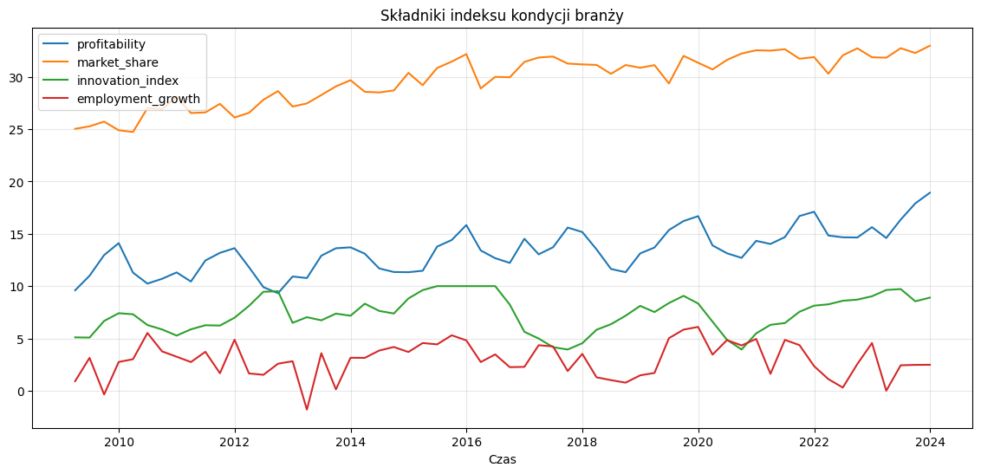

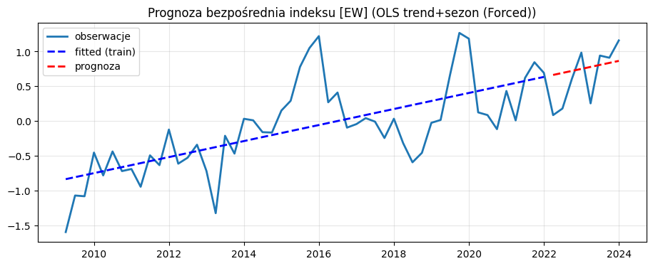
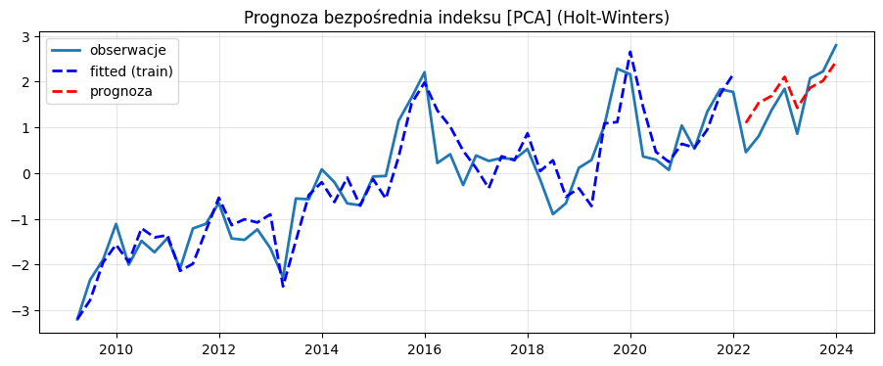

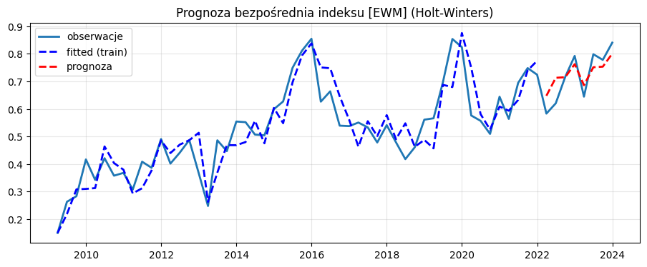

PODSUMOWANIE MIAR TRAFNOŚCI PROGNOZ (OKRES TESTOWY - Prognoza bezpośrednia):
 | ME | MPE | MAE | MAPE | RMSE | RMSPE | Theil
EW (Direct - OLS) | 0.1236 | 136.8316 | 0.3076 | 154.6988 | 0.3615 | 56.3837 | 0.3981
PCA (Direct - Holt-Winters) | 0.2155 | 37.4233 | 0.4090 | 45.4721 | 0.4515 | 29.0524 | 0.2272
EWM (Direct - Holt-Winters) | 0.0070 | 1.8336 | 0.0426 | 6.2680 | 0.0497 | 6.8871 | 0.0633

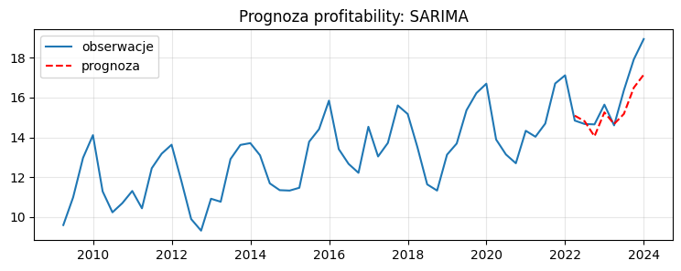
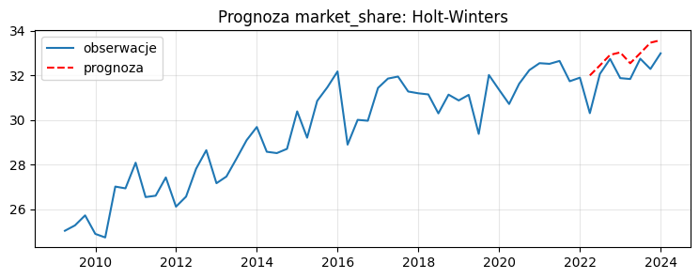
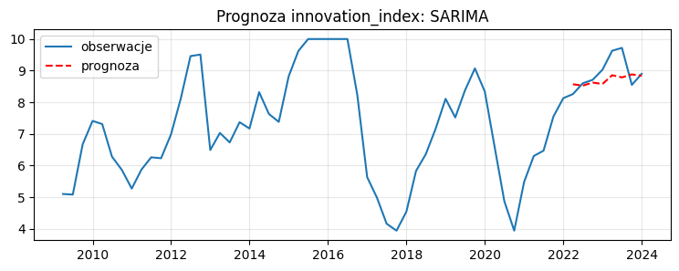
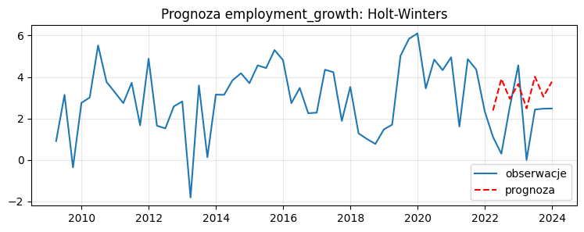
Miary trafności prognoz (RMSPE) dla poszczególnych składników (okres testowy):
 | RMSPE | Model
profitability | 5.9527 | SARIMA
market_share | 2.8425 | Holt-Winters
innovation_index | 5.4559 | SARIMA
employment_growth | 91.0614 | Holt-Winters
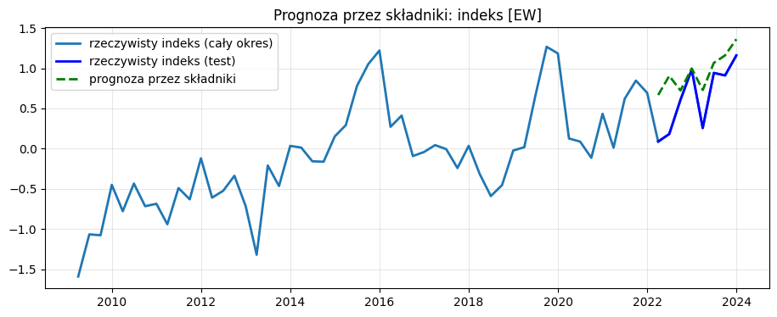
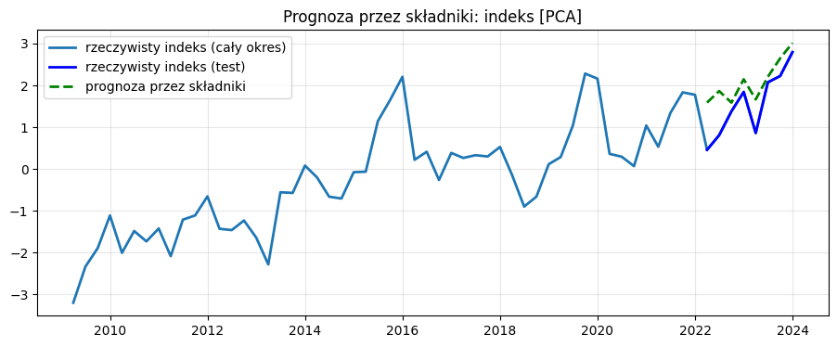
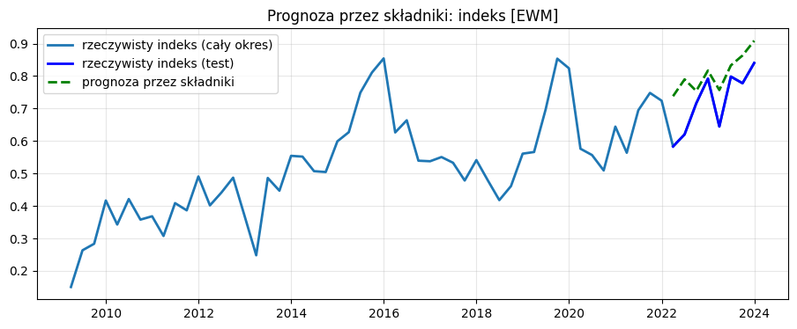

===============================
PODSUMOWANIE MIAR TRAFNOŚCI PROGNOZ (OKRES TESTOWY - Wszystkie podejścia):
 | ME | MPE | MAE | MAPE | RMSE | RMSPE | Theil
EW (Direct - OLS) | 0.1236 | 136.8316 | 0.3076 | 154.6988 | 0.3615 | 56.3837 | 0.3981
PCA (Direct - Holt-Winters) | 0.2155 | 37.4233 | 0.4090 | 45.4721 | 0.4515 | 29.0524 | 0.2272
EWM (Direct - Holt-Winters) | 0.0070 | 1.8336 | 0.0426 | 6.2680 | 0.0497 | 6.8871 | 0.0633
EW (Aggregated) | 0.3101 | 165.8022 | 0.3101 | 165.8022 | 0.3898 | 60.7958 | 0.4422
PCA (Aggregated) | 0.5342 | 66.9775 | 0.5342 | 66.9775 | 0.6531 | 42.0262 | 0.3002
EWM (Aggregated) | 0.0861 | 12.9124 | 0.0861 | 12.9124 | 0.1004 | 13.9212 | 0.1207

===============================
PODSUMOWANIE:
A) Podejście 1: prognoza bezpośrednia indeksu agregatowego (EW, PCA, EWM):
- Polega na modelowaniu szeregu indeksu agregatowego i bezpośredniej prognozie tego szeregu.
- Najczęściej szybciej, mało wrażliwe na błąd pojedynczego wskaźnika, ale może ignorować zmiany struktury prognozowanych zmiennych bazowych.
B) Podejście 2: prognozowanie składników i następnie agregacja do indeksu:
- Modelujemy i prognozujemy każdy składnik osobno, agregujemy tylko prognozy.
- Metoda daje możliwość różnicowania modeli/parametrów składników, lepiej radzi sobie gdy poszczególne wskaźniki mają inne trendy/sezonowości.
- W praktyce pozwala lepiej śledzić przyczyny zmian indeksu – jeśli np. innowacyjność lub zatrudnienie odbiegają od trendu.

Wnioski z przykładu:
- Najlepszą metodą okazała się metoda bezpośredniego wyznaczania prognozy zmiennej syntetycznej, która zbudowana została metodą entropii (EWM), ze względu na stosunkowo najmniej obciążone prognozy (ME najniższe, MPE <2%) oraz błąd RMSPE mniejszy niż 10%. Pozostałe prognozy są zbyt niedokładne. Metodą prognostyczną, która okazała się najskuteczniejsza było wygładzanie wykładnicze Holta-Wintersa, co świadczy o istnieniu trendu i zmian sezonowych.
- Należy pamiętać, że wyniki będą się różnić w zależności od doboru zmiennych diagnostycznych, sposobu normalizacji zmiennych oraz konstrukcji samej zmiennej agregatowej (zmiennej syntetycznej).
- W przykładzie prognozowany wzrost zmiennej agregatowej (syntetycznej) wskazuje na dalszą poprawę kondycji branży technologicznej (gdyż w okresie analizy zaobserwowany był wzrost indeksu czyli poprawa kondycji).

